NOME DO ALUNO(A) :
TURMA:

BIOLOGIA – MARCOS AFONSO – ENVOLTÓRIOS CELULARES

Para explicar a absorção de nutrientes, bem como a função das microvilosidades das membranas das células que revestem as paredes internas do intestino delgado, um estudante realizou o seguinte experimento:
Colocou 200 ml de água em dois recipientes. No primeiro recipiente, mergulhou, por 5 segundos, um pedaço de papel liso, como na FIGURA 1; no segundo recipiente, fez o mesmo com um pedaço de papel com dobras simulando as microvilosidades, conforme FIGURA 2. Os dados obtidos foram: a quantidade de água absorvida pelo papel liso foi de 8 ml, enquanto pelo papel dobrado foi de 12 ml.
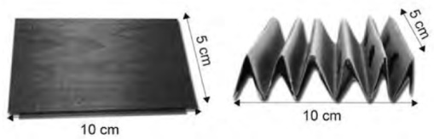
www.mundoedu.com.br

Com base nos dados obtidos, infere-se que a função das microvilosidades intestinais com relação à absorção de nutrientes pelas células das paredes internas do intestino é a de

a) manter o volume de absorção.
b) aumentar a superfície de absorção.
c) diminuir a velocidade de absorção.
d) aumentar o tempo de absorção.
e) manter a seletividade na absorção.

Uma das estratégias para conservação de alimentos é o salgamento, adição de cloreto de sódio (NaCl), historicamente utilizado por tropeiros, vaqueiros e sertanejos para conservar carnes de boi, porco e peixe.

O que ocorre com as células presentes nos alimentos preservados com essa técnica?

a) O sal adicionado diminui a concentração de solutos em seu interior.
b) O sal adicionado desorganiza e destrói suas membranas plasmáticas.
c) A adição de sal altera as propriedades de suas membranas plasmáticas.
d) Os íons Na+ e CI– provenientes da dissociação do sal entram livremente nelas.
e) A grande concentração de sal no meio extracelular provoca a saída de água de dentro delas.

Medidas da concentração de íons de sódio (Na⁺) e de potássio (K+), dentro e fora dos neurônios gigantes de lula, revelaram os seguintes valores:

[Na+] no citoplasma = 50
[Na+] no meio extracelular = 440
[K+] no citoplasma = 400
[K+] no meio extracelular = 20

Se os neurônios são expostos a um bloqueador respiratório, como o cianeto, a concentração de sódio rapidamente se iguala dentro e fora da célula, o mesmo ocorrendo com o potássio.
Em condições normais, qual o mecanismo responsável pela manutenção da diferença entre as concentrações iônicas dentro e fora do neurônio?

a) Difusão, pelo qual íons podem atravessar a membrana espontaneamente.
b) Osmose, pelo qual apenas a água atravessa a membrana espontaneamente.
c) Transporte ativo, pelo qual íons atravessam a membrana com gasto de energia.
d) Fagocitose, pelo qual a célula captura partículas sólidas.
e) Pinocitose, pelo qual a célula captura gotículas.

O esquema abaixo mostra o comportamento da célula vegetal submetida a duas condições osmóticas diferentes:

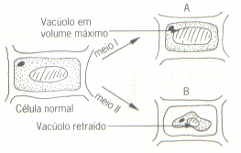

Analsando o esquema, conclui-se que

a) a célula A encontra-se túrgida e o meio I era uma solução hipertônica.
b) a célula B encontra-se murcha e o meio II era uma solução hipotônica.
c) a célula A encontra-se plasmolisada e o meio I era uma solução hipotônica.
d) a célula B encontra-se plasmolisada e o meio II era uma solução hipertônica.
e) a célula B encontra-se crenada e o meio II era uma solução hipertônica.

FÍSICA – PAULO FREITAS - ONDAS ESTACIONÁRIAS

- Uma corda de 1,0 m de comprimento está fixa em suas extremidades e vibra na configuração estacionária conforme a figura abaixo. Conhecida a frequência de vibração igual a 1000 Hz, podemos afirmar que a velocidade da onda na corda é:

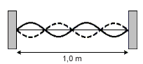
  - 500 m/s.
  - 1000 m/s.
  - 250 m/s.
  - 100 m/s.
  - 200 m/s.

A afinação é uma das tarefas mais importantes no sentido de obter a maior qualidade musical de um instrumento. O famoso violinista israelense Itzhak Perlman, considerado um dos melhores violinistas de sua geração, cuida pessoalmente desta tarefa, antes de suas grandes apresentações. Uma das cordas de seu violino, cujo comprimento é de 50 cm, vibrando em sua frequência fundamental, foi afinada para a nota Lá padrão de 440 Hz, com seu comprimento total. A que distância da sua extremidade superior esta corda deverá ser pressionada para emitir a nota Dó de frequência 512 Hz?

- 5,0 cm
- 3,0 cm
- 7,0 cm
- 9,0 cm
- 4,0 cm

Instrumentos musicais pré-históricos indicam que, desde tempos remotos, alguma escala musical deveria ser conhecida. Com a evolução tecnológica, tanto os instrumentos quanto as escalas se multiplicaram e evoluíram. Uma possível escala musical é representada simplificadamente na tabela a seguir.

Considerando um violão com cordas de 1 m de comprimento, o ponto em que se deve pressionar a corda "dó", para que ela soe como um "mi" é, em m,

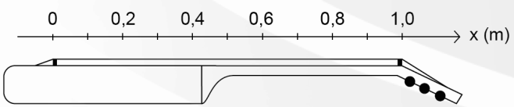

- 0,5
- 0,6
- 0,7
- 0,8
- 0,9

Um aluno, com o intuito de produzir um equipamento para a feira de ciências de sua escola, selecionou 3 tubos de PVC de cores e comprimentos diferentes, para a confecção de tubos sonoros. Ao bater com a mão espalmada em uma das extremidades de cada um dos tubos, são produzidas ondas sonoras de diferentes frequências. A tabela a seguir associa a cor do tubo com a frequência sonora emitida por ele:

Podemos afirmar corretamente que, os comprimentos dos tubos vermelho (L_{vermelho}), azul (L_{azul}) e roxo (L_{roxo}), guardam a seguinte relação entre si:

- L_{vermelho} < L_{azul} > L_{roxo}.
- L_{vermelho} = L_{azul} = L_{roxo}.
- L_{vermelho} > L_{azul} = L_{roxo}.
- L_{vermelho} > L_{azul} > L_{roxo}.
- L_{vermelho} < L_{azul} < L_{roxo}.

Na geração da voz humana, a garganta e a cavidade oral agem como um tubo, com uma extremidade aproximadamente fechada na base da laringe, onde estão as cordas vocais, e uma extremidade aberta na boca. Nessas condições, sons são emitidos com maior intensidade nas frequências e comprimentos de ondas para as quais há um nó (N) na extremidade fechada e um ventre (V) na extremidade aberta, como ilustra a figura. As frequências geradas são chamadas harmônicos ou modos normais de vibração. Em um adulto, este tubo do trato vocal tem aproximadamente 17 cm. A voz normal de um adulto ocorre em frequências situadas aproximadamente entre o primeiro e o terceiro harmônicos.

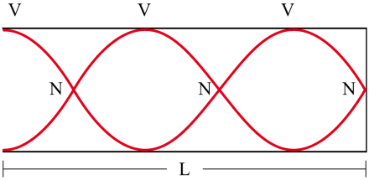

Considerando que a velocidade do som no ar é 340 m/s, os valores aproximados, em hertz, das frequências dos três primeiros harmônicos da voz normal de um adulto são

- 50, 150, 250.
- 100, 300, 500.
- 170, 510, 850.
- 340, 1 020, 1 700.
- 500, 1 500, 2 500.

